Конспект занятия младшей группе по познавательному развитию
Тема занятия: «Домашние животные и их детеныши»

Цель занятия: развитие всех компонентов устной речи детей, обобщение знаний детей о жизни домашних животных и их детенышах.

Задачи:
1. Образовательные:
• учить детей различать взрослых животных и их детёнышей;
• способствовать воспитанию звуковой выразительности речи: произнесению звукоподражаний громко, тихо, тоненьким голосом и т. п.
2. Развивающие:
• развивать воображение, любознательность, память и мышление детей;
• повышать речевую активность детей;
• развивать умение отвечать на вопросы;
• развивать зрительное восприятие.
3. Воспитательные:
• учить внимательно слушать воспитателя, отвечать на вопросы;
• вызывать эмоциональный отклик;
• воспитывать бережное отношение к животным.

Материал: волшебный мешочек, фигурки животных и их детенышей, кукла Катя, ферма
Предварительная работа: беседа о животных, рассматривание иллюстраций на тему: «Домашние животные», проведение дидактических игр.

Этапы занятия | Ход занятия | Ответы детей
1. Организационный момент  2. Сюрпризный момент  3. Основная часть  4. Заключительная часть | Доброе утро, рябята!  Утром встали малыши,  В детский садик свой пришли.  (дети рассаживаются на стульчики)  Стук в дверь  - Кто-то стучится. Посмотрите, к нам пришла кукла Маша с «волшебной коробкой». Ребята, Катя мне на ушко сказала, что в коробке находятся фигурки домашних животных и их детёнышей, а названия их она забыла, и просит нас с вами помочь ей вспомнить их. Поможем ребята?  Ребята, я буду по очереди ставить на нашу ферму, которые нам принесла кукла Катя, а вы будете называть кто это.  Первая фигурка (корова с теленком)  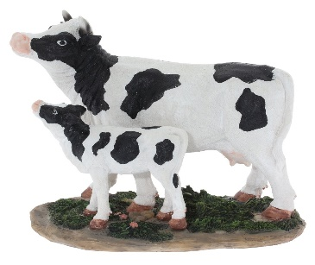  - Посмотрите, кто здесь?  - Правильно! Корова. Как разговаривает корова? А кто рядом с ней? А как он разговаривает?  - Корова большая? А теленок?  Да, ребята, корова большая, а теленок маленький. Корова мычит громко, протяжно: «Мму-у-у» а теленок мычит тихо, тоненьким голосом: «Мму-у-у».  Вторая фигурки (лошадь с жеребенком).  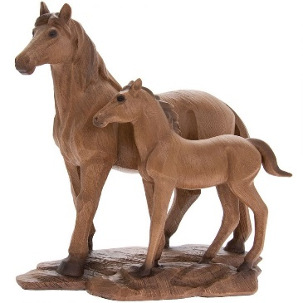  - А это кто?  Правильно, а как лошадь разговаривает? А как зовут детеныша лошади? А как он разговаривает?  - Лошадь большая? А жеребенок какой?  Правильно, ребята, лошадь большая. Жеребенок маленький.  Третья фигурка (свинья с поросенком)  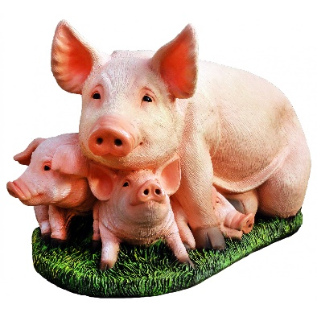  - Кто же на картине нарисован?  Как разговаривает свинья? А кто детеныш у свиньи? А как он разговаривает?  - Правильно. Молодцы! А сейчас кукла Катя предлагает вам немного отдохнуть и поиграть с ним.  Физкультминутка:  Мы хлопаем в ладоши Хлоп! Хлоп! Хлоп!  Мы топаем ногами Топ! Топ! Топ!  Качаем головой!  Мы руки поднимаем, и руки опускаем!  Мы низко приседаем, и прямо мы встаем!  - Молодцы! Но у нас в коробке еще остались фигурки, поэтому садитесь на стульчики, продолжим наше занятие.  Четвертая (собака со щенком)  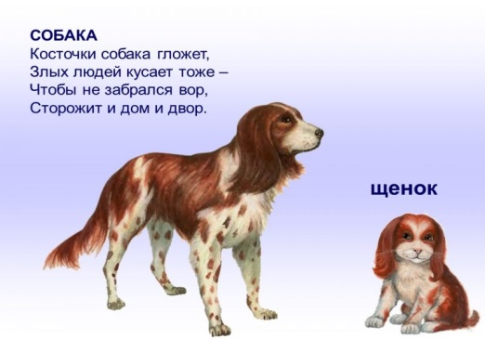  А как она разговаривает?  А кто рядом с нею?  Как разговаривает щенок?  - Собака большая? А какой щенок?  Обобщение ответов детей.  Пятая фигурка(кошка с котенком)  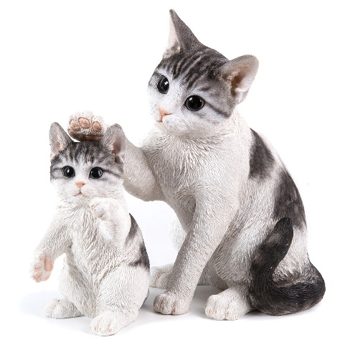  - А это кто?  Как разговаривает кошка?  Как зовут детеныша кошки?  Как разговаривает котенок?  -Правильно, ребята.  Последняя фигурка( шестая) (курица с цыплятами)  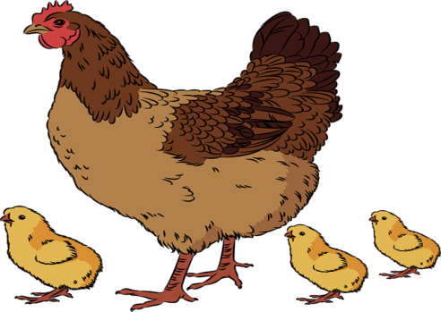  - Кого вы видите ?  Как зовут маму цыплят?  Как зовут деток курицы?  Как разговаривает курица?  А как цыплята?  - Правильно. А теперь мы с вами поиграем.  Я буду курочкой, а вы цыплятами.  Вы мои детки и должны меня слушаться.  Пальчиковая гимнастика “Вышла курочка гулять”  Вышла курочка гулять (шагают двумя пальцами - указательным и средним - каждой руки),  Свежей травки пощипать (щиплющие движения всеми пальцами каждой руки),  А за ней ребятки - желтые цыплятки (бегут всеми пальцами обеих рук).  «Ко-ко-ко, ко-ко-ко (хлопают в ладоши,  Не ходите далеко (грозят пальцем ведущей руки,  Лапками гребите (гребущие движения каждым пальцем обеих рук)  Зернышки ищите(дети собирают зерна поочередно двумя пальцами каждой руки или обеих рук одновременно: большой - указательный, большой — средний и т. д.) .  Съели толстого жука, дождевого червяка (руки в стороны)  Выпили водицы - полное корытце (зачерпывающие движения ладонью) .  -Молодцы, ребята, вы все правильно мне называли. Мы помогли кукле Маше вспомнить названия домашних животных и их детенышей. Спасибо нам говорит. | Доброе утро!  Да, поможем.  Корова  Му-му-му  Телёнок. Му-му.  Корова большая, а телёнок маленький.  Лошадь.  И-гог-го.  Жеребёнок.  И-го-го.  Лошадь большая, а жеребёнок маленький.  Свинья.  Хрю-хрю.  Поросёнок.  Хрю-хрю.  Собака.  Гав-гав.  Щенок.  Тяф-тяф.  Собака большая, а щенок маленький.  Кошка.  Мяу-мяу.  Котёнок.  Мяу-мяу.  Курицу с цыплятами.  Курица  Цыплята  Ко-ко-ко  Цип-цип

